课题：高三年级地理第3课时《水体运动规律的理解与运用》

一、单选题

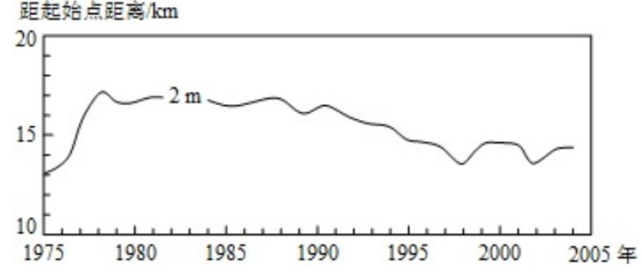图示意在黄河三角洲近岸海域的某监测剖面上，不同年份水深2米的位置与监测起始点的距离。起始点是位于海岸一侧的固定点。读图，完成1-2小题。

1.1975~2004年，该剖面近岸海域海底侵蚀、淤积的变化趋势是

A.持续淤积 B.先侵蚀、后淤积

C.持续侵蚀 D.先淤积、后侵蚀

2.推测1992~1997年期间

A.黄河流域年均降水量增加 B.黄河入海年径流量减少

C.黄河流域植被覆盖率降低 D.黄河沿岸农业灌溉面积减少

右图为南亚某岛示意图，回答3-4题

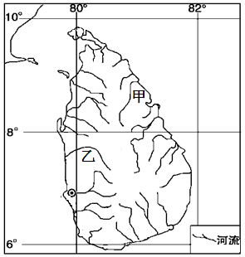

25

**2524米**

3.该岛

A.草原广袤

B.河运发达

C.向心状水系

D.水能丰富

4.图中

A.该岛的东、西岸各有一山脉纵贯

B.甲地1月份降水量比7月份的多

C.该岛的南北距离超过600千米

D.乙河水位季节变化小，水流平缓

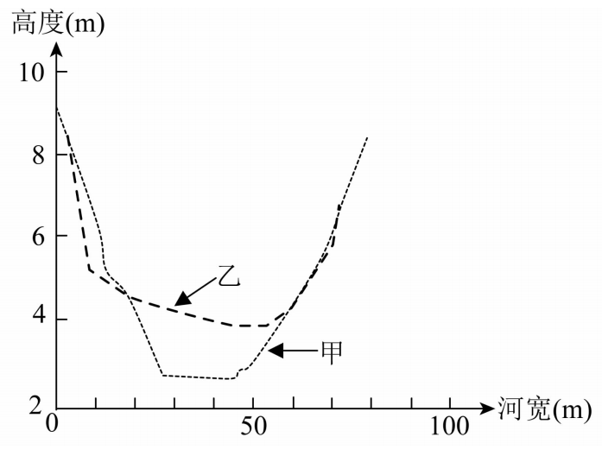某河流位于浙江东部，下游河床受径流与潮汐共同影响：枯水期，以潮流带来的泥沙淤积为主；汛期，上游下泄的泾流冲刷河床。图2示意该河下游某地1962年两个时期河床断面形态，其中，甲是河床最低时期的河床断面。1964年在该河上游建成水库；2000年，在该河河口建成大型水闸。据此完成5-7题。

5.河床断面形态从甲至乙的变化过程发生在

A.1-3月   B.3-6月

C.6-9月   D.9-12月

6.水库竣工后，水库下游河流

A.径流量增大  B.河道淤积   C.流速加快  D.河床展宽

7.在该河河口修建大型水闸的主要作用是

A.切断潮流泥沙补给     B.加速汛期洪水下泄

C.提高潮流冲淤能力     D.拦截河流入海泥沙

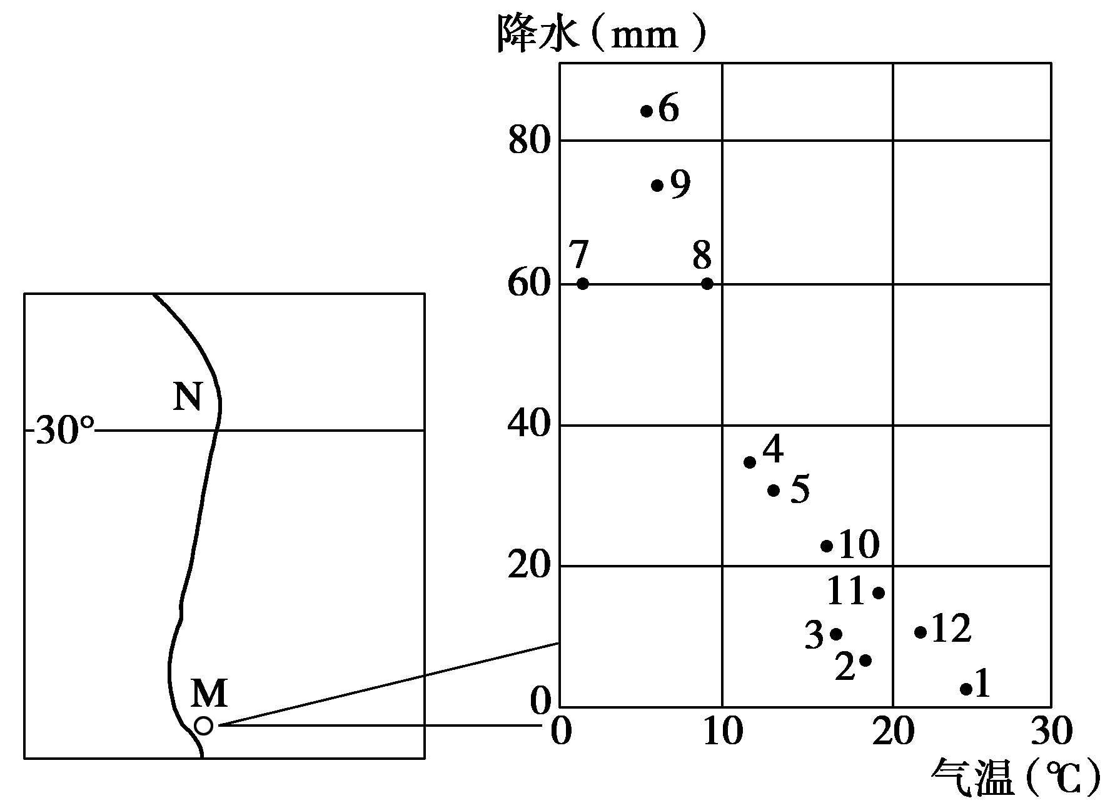下图是世界某局部区域和沿海城市M的气候资料图。读图，回答8～9题。

8． 1月控制M地区的气压带与7月份M地区的盛行风向分别是

A．极地高气压带　东北风

B．副热带高气压带　西北风

C．赤道低气压带　西南风

D．副极地低气压带　东南风

9． 关于 N海域19℃等温线的描述，与实际情况最接近的是

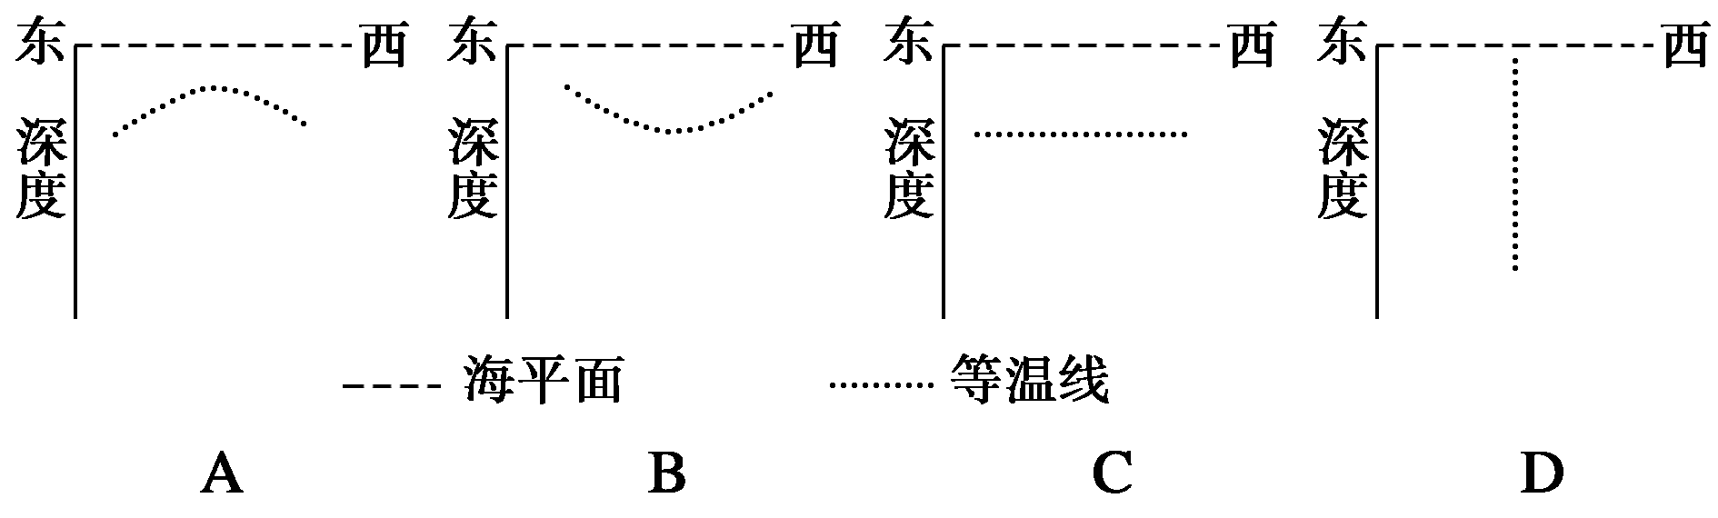

二、综合题

1.吉布提是联合国宣布的最不发达国家之一，现在因“一带一路”与中国携手合作。阅读材料完成下列各题。

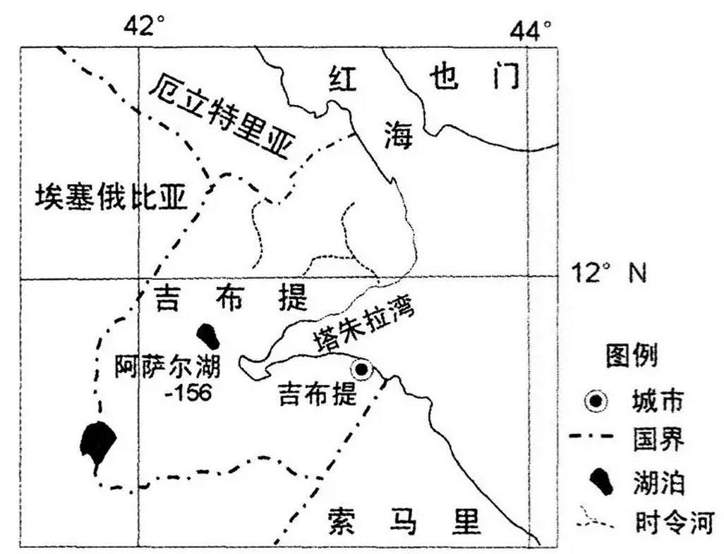吉布提中部的阿萨尔湖总面积约119平方千米，地质历史时期曾与塔朱拉湾相通，后来由于地壳运动而分离，被松软的岩层隔开。阿萨尔湖是世界上唯一没有地表入水口也没有出水口且千年不枯的内陆湖泊，湖水平均盐度高达34.8%，是全球盐储量最大的盐湖之一。

1. 分析阿萨尔湖千年不枯且盐度极高的原因。（8分）

2015年，中国交建集团开始与吉方合作开发阿萨尔湖的盐资源，并在塔朱拉湾沿岸建设盐业出口专用码头、通往盐湖的公路和相关配套设施。此外，中国交建集团还将在盐业码头附近建设化工园区，布局盐业开发的全产业链，实现阿萨尔湖的综合开发。

（2）简述阿萨尔湖盐资源开发项目对吉布提工业发展的贡献。（8分）

2.渭河是黄河的最大支流，它滋润了八百里秦川。读图文材料回答问题。（14分）

材料：横贯关中平原的渭河全场787千米。关中平原是中国历史上农业最富庶地区之一，也是目前陕西省城市最多、人口密度最大、经济最发达的地带。

 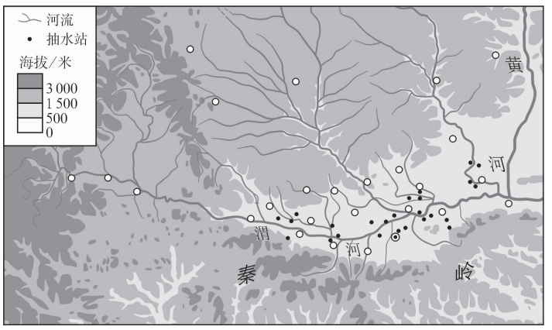

1. 概括渭河干流的主要水文特征。（4分）
2. 目前渭河河道淤积严重。根据南、北两侧支流的特征，分析该问题产生的原因。（4分）
3. 近年来，渭河流域水资源紧缺问题日益严重。从人类活动的角度，分析造成这一问题的原因，并针对问题产生的原因提出合理的对策。（6分）